Подготовила:
Рублева Ю.В., воспитатель

2015 г.

Муниципальное дошкольное образовательное учреждение
«Детский сад «Лесная сказка»

Памятка для родителей
«Правила поведения при грозе»
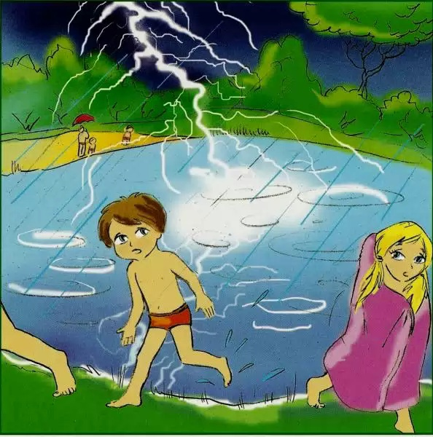

Гроза относится к быстротекущим, бурным и чрезвычайно опасным атмосферным явлениям природы. Предотвратить ее развитие невозможно. Для уменьшения случаев поражения человека молнией необходимо знать и соблюдать основные правила и требования безопасности в зависимости от конкретных условий.
Молния опасна тогда, когда за вспышкой тут же следует раскат грома, т.е. грозовое облако находится над вами, и опасность удара молнии наиболее вероятна. ваши действия перед грозой и во время ее должны быть следующими:
· не выходить из дома, закрыть окна, двери и дымоходы, позаботиться, чтобы не было сквозняка, который может привлечь шаровую молнию.
· во время грозы не топить печку, т.к. дым, выходящий из трубы, имеет высокую электропроводность, и вероятность удара молнии в возвышающуюся над крышей трубу возрастает;
· во время грозы подальше держаться от электропроводки, антенн, окон, дверей и всего остального, связанного с внешней средой, не располагаться у стены, рядом с которой растет высокое дерево;
· радио и телевизоры отключить от сети, не пользоваться электроприборами и телефоном (особенно важно для сельской местности);
· во время прогулки спрятаться в ближайшем здании, особенно опасна гроза в поле, при поиске укрытия отдайте предпочтение металлической конструкции больших размеров или конструкции с металлической рамой, жилому дому или другой постройке, защищенной молниеотводом;
· если нет возможности укрыться в здании, не надо прятаться в небольших сараях, под одинокими деревьями;
· не находиться на возвышенностях и открытых незащищенных местах, вблизи металлических или сетчатых оград, крупных металлических объектов, влажных стен, заземления молниеотвода;
· при отсутствии укрытия лечь на землю, при этом предпочтение следует отдать сухому песчаному грунту, удаленному от водоема;
· если гроза застала вас в лесу, необходимо укрыться на низкорослом участке. нельзя укрываться под высокими деревьями, особенно соснами, дубами, тополями. лучше находиться на расстоянии 30 м от отдельного высокого дерева. обратите внимание - нет ли рядом деревьев, ранее пораженных грозой, расщепленных. лучше держаться в таком случае подальше от этого места. обилие пораженных молнией деревьев свидетельствует, что грунт на данном участке имеет высокую электропроводность, и удар молнии в этот участок местности весьма вероятен;
· во время грозы нельзя находиться на воде и у воды — купаться, ловить рыбу. необходимо подальше отойти от берега;
· в горах отойдите от горных гребней, острых возвышающихся скал и вершин. при приближении грозы в горах нужно спуститься как можно ниже. металлические предметы - альпинистские крючья, ледорубы, кастрюли, собрать в рюкзак и спустить на веревке на 20-30 м ниже по склону;
· во время грозы не занимайтесь спортом на открытом воздухе, не бегайте, т.к. считается, что пот и быстрое движение «притягивает» молнию;
· если вы застигнуты грозой на велосипеде или мотоцикле, прекратите движение и переждите грозу на расстоянии примерно 30 м от них;
· если гроза застала вас в автомобиле, не нужно его покидать, необходимо закрыть окна и опустить автомобильную антенну. Двигаться во время грозы на автомобиле не рекомендуется, т.к. гроза, как правило, сопровождается ливнем, ухудшающим видимость на дороге, а вспышка молнии может ослепить и вызвать испуг и, как следствие, аварию;
· при встрече с шаровой молнией не проявляйте по отношению к ней никакой агрессивности, по возможности сохраняйте спокойствие и не двигайтесь. Не нужно приближаться к ней, касаться ее чем-либо, т.к. может произойти взрыв. не следует убегать от шаровой молнии, потому что это может повлечь ее за собой возникшим потоком воздуха.

